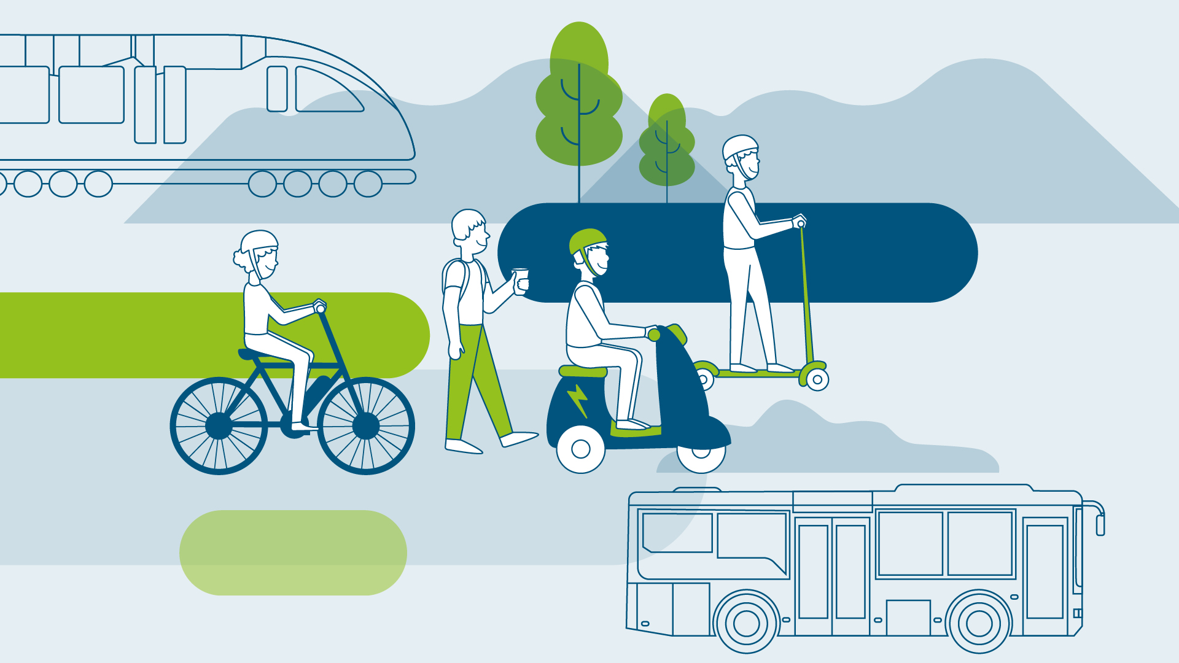

Bewerbungsformular für den
„Förderpreis für nachhaltige Mobilität“ 2025

Projekttitel:

Informationen zum Projektträger (bitte ankreuzen):
Gemeinde/Bezirksgemeinschaft
Unternehmen
Nicht gewinnorientierte Subjekte (Schulen, Vereine, Subjekte mit Kerntätigkeit ohne Gewinnorientierung)
Name der Institution, des Unternehmens bzw. des Projektträgers:

Anzahl Mitarbeiter/Schüler/Mitglieder:

Allgemeine Projektbeschreibung (max. 1.500 Zeichen): Bitte geben Sie auch an, wo und wann
das Projekt umgesetzt/durchgeführt wurde bzw. wie weit die Umsetzung fortgeschritten ist.

Liste der Maßnahmen/Aktionen in Aufzählungsform (max. 2.000 Zeichen)

Beschreiben Sie kurz, welchen Beitrag Ihr Projekt zu den Bewertungskriterien leistet und
füllen Sie nur die Felder aus, die auf das Projekt zutreffen.
Beitrag zur Verkehrsvermeidung (max. 1.000 Zeichen)
Der umweltfreundlichste Verkehr ist jener, den es gar nicht gibt. Mit welchen Maßnahmen vermeiden Sie in Ihrem Projekt Verkehr? Lässt sich die erreichte Verkehrsvermeidung messen/belegen?
z.B. Coworking in Wohnortnähe, urbanistische Maßnahmen bei der Planung von Wohnzonen (kurze Wege)

Beitrag zur Verkehrsverlagerung (max. 1.000 Zeichen)
Verkehr, der sich nicht vermeiden lässt, sollte nach Möglichkeit auf umweltfreundliche Verkehrsmittel verlagert werden. Welche Angebote bietet Ihr Projekt als Alternative zur Fahrt mit dem Auto/LKW? Lässt sich die erreichte Verkehrsverlagerung auf öffentliche Verkehrsmittel, Fahrrad- und Fußverkehr messen/belegen?

Beitrag zur Verkehrsverbesserung (max. 1.000 Zeichen)
Verkehr, der sich nicht vermeiden oder verlagern lässt, muss verbessert werden. Welche technischen Lösungen (z. B. Elektromobilität, Smartphone-App) bietet Ihr Projekt, um den Verkehr zu verbessern bzw. seine negativen Begleiterscheinungen zu reduzieren? Lässt sich die erreichte Verkehrsverbesserung (z. B. durch gesenkten CO₂-Ausstoß) messen/belegen?

Wer sind die am Projekt beteiligten Akteure (sofern vorhanden) und wie wurden diese eingebunden? (max. 1.000 Zeichen)
Haben Sie das Projekt z.B. in Zusammenarbeit mit einer weiteren Schule oder einem anderen Verein umgesetzt? Haben Sie die Bevölkerung mit einbezogen?

Sichtbarkeit und Kommunikation (max. 1.000 Zeichen)
Wie haben Sie über das Projekt informiert und aufmerksam gemacht? Wie haben Sie darüber berichtet? Senden Sie uns gerne Auszüge von Artikeln, Mailings sowie Links zu Webseiten oder Videos zu.

Replizierbarkeit und Breitenwirkung (max. 1.000 Zeichen)
Welche Vorbildfunktion hat das Projekt zur Nachahmung? Kann es in anderen Schulen/Vereinen/Unternehmen umgesetzt werden? (z.B. Replizierbarkeit, pädagogischer Effekt)? Welche Zielgruppe(n) erreichen Sie mit Ihrem Projekt?

Innovation und Originalität (max. 1.000 Zeichen)
Warum ist Ihr Projekt besonders innovativ und originell?

Senden Sie uns gerne einige Fotos (max. 10) zu den umgesetzten Maßnahmen. Diese helfen der Jury ein besseres Bild über Ihr Projekt zu erhalten.
Ihre Kontaktdaten:
Kontaktperson:
E-Mail:
Telefon:
Webseite:
Ich willige in die Verarbeitung meiner personenbezogenen Daten zum Zweck der Kommunikation im Rahmen des Projekts ein. Weitere Informationen finden Sie unter Privacy - sta AG

Bitte senden Sie das ausgefüllte Formular mit folgendem Betreff: „Bewerbung Mobilitätspreis“
an mobilitaetspreis@sta.bz.it.
Vielen Dank, dass Sie Ihr Projekt für den Förderpreis nachhaltige Mobilität eingereicht haben. Bei Fragen können Sie sich jederzeit gerne auch telefonisch an Verena Schnitzer (Tel: 0471 220821) und Anna Delvai (Tel: 0471 220851) wenden.
Weitere Informationen finden Sie auf der Website www.suedtirolmobil.info/de/mobilitaetspreis2025

